



MySpot: Cambia como descubres nueva música

Jesús Martínez Maté – 2ºDAW



4 de junio de 2019

CIFP “Juan de colonia”

DEPARTAMENTO DE INFORMÁTICA

Índice de apartados de la memoria del proyecto

1. Introducción 4

1.1 Descripción 4

1.2 Justificación 5

2. Planificación 5

2.1 Requisitos 5

2.2 Recursos 6

2.2.1 Recursos Hardware 6

2.2.2 Recursos Software 6

2.3 Planificación Temporal 6

2.4 Planificación Económica 7

2.4.1 Gastos de Hardware y Software 7

2.4.2 Gastos de Desarrollo 7

2.4.3 Total de Gastos Iniciales 7

3. Tecnologías 8

4. Desarrollo y secuenciación temporal 9

4.1 Diseño 9

4.1.1 Diagrama de la aplicación 9

4.1.2 Diagrama de la BBDD de la aplicación 12

4.1.3 Diseño de interfaces 13

4.2 Pruebas 19

4.2.1 En caso de nombre de nueva playlist vacío 19

4.2.2 En caso de no seleccionar ninguna canción (Creando lista u administración) 19

5. Conclusiones finales 20

Bibliografía 21

Índice de imágenes

Imagen 1. 1 Pantalla inicial de la aplicación 4

Imagen 2. 2 - Características del hardware usado…………………………………………………………………… 6

Imagen 4 1 Diagrama de peticiones de contenido 9

Imagen 4 2 Diagrama de modelo de autenticación 10

Imagen 4 3 Pantalla de formulario de petición de permisos al usuario 11

Imagen 4 4 Esquema de la BBDD de la aplicación 12

Imagen 4 5 Pantalla de login en versión escritorio 13

Imagen 4 6 Pantalla de login en versión móvil 13

Imagen 4 7 Pantalla inicial en versión escritorio (1) 14

Imagen 4 8 Pantalla inicial en versión escritorio (2) 14

Imagen 4 9 Pantalla inicial en versión escritorio (3) 14

Imagen 4 10 Pantalla inicial en versión móvil 15

Imagen 4 11Pantalla de TOP en versión escritorio 15

Imagen 4 12 Pantalla de TOP en versión móvil 16

Imagen 4 13 Pantalla de canciones recientes en versión escritorio 16

Imagen 4 14 Pantalla de canciones recientes en versión móvil 17

Imagen 4 15Pantalla de administración en versión escritorio 17

Imagen 4 16Pantalla de administración en versión móvil 18

Imagen 4 17 Diferencia de colores entre temas 18

Imagen 4 18 Prueba de nombre de nueva playlist vacío 19

Imagen 4 19 Captura de error de nombre de nueva playlist vacío 19

Imagen 4 20 Mensaje de advertencia al no seleccionar ninguna canción 19

Índice de tablas

Tabla 2 1 Planificación Temporal 6

Tabla 2 2 Gastos Hardware y Software 7

Tabla 2 3 Gastos de Desarrollo 7

Tabla 2 4 Total de Gastos iniciales 7

Tabla 4 1 - Tabla de Credenciales de la BBDD 12

Tabla 4 2 Tabla de Usuarios de la BBDD 12

# Introducción

## Descripción

**MySpot** es una aplicación web cuyo objetivo es facilitar la administración de tus listas de reproducción dentro de Spotify y cambiar la manera en la que descubrimos nueva música dentro de la plataforma, proporcionando herramientas que permiten:

* Conocer información acerca de los artistas y canciones que el usuario ha escuchado recientemente o que más le han gustado en diferentes intervalos de tiempo pudiendo así incluso poder volver a descubrir música que hace mucho tiempo que no escucha.
* Crear listas de reproducción automáticamente a partir de las canciones que más ha escuchado el usuario para que pueda tenerlas todas reunidas en una misma *playlist*, a partir de las canciones que ha escuchado recientemente o seleccionando las canciones más populares de los artistas que más le gustan.
* Crear listas de reproducción automáticamente a partir de música totalmente nueva pero que entra dentro de los gustos del usuario gracias a la información que proporciona a la aplicación mediante sus “Top”
* Poder administrar sus listas de reproducción usando utilidades que no se proporcionan dentro de la aplicación de Spotify (por ejemplo, borrado múltiple de canciones)

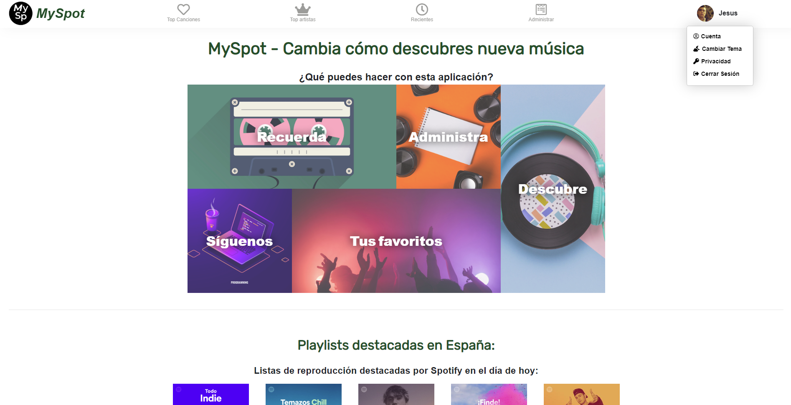

Imagen 1. 1 Pantalla inicial de la aplicación

## Justificación

Spotify es uno de los servicios de streaming de música online más utilizado en todo el mundo y que se encuentra constantemente en crecimiento incorporando nuevas funcionalidades y con un amplio programa para desarrolladores tanto dentro de la aplicación como para aplicaciones externas que utilicen su API.

Esta razón ha sido la principal para desarrollar MySpot, una aplicación que permite incorporar nuevas funcionalidades a la experiencia de uso diaria de los usuarios de Spotify facilitando de esta manera tareas como la administración de listas de reproducción personales o la creación automática de nuevas listas con música totalmente nueva (sustituyendo a la herramienta de DailyMix de Spotify, la cual no me satisface personalmente)

Todas las funcionalidades de la aplicación son utilidades que, personalmente, hecho de menos dentro de la plataforma al realizar uso de ella y que, al incorporarlas en MySpot, van a poder ser utilizadas por todos los usuarios que lo deseen.

# Planificación

## Requisitos

**Los requisitos funcionales de MySpot son los siguientes:**

* **Proporcionar información a los usuarios acerca de la música que más han escuchado** en diferentes intervalos de tiempo (último mes, últimos 6 meses, desde que se comenzó a usar el servicio de Spotify) **en forma de canciones y de artistas**
* **Proporcionar información sobre las últimas 50 canciones escuchadas** y dando la posibilidad de crear una lista con todas ellas
* Dar la posibilidad de **crear nuevas listas de reproducción** con:
  + Las canciones que forman el Top de canciones del usuario (en función del intervalo seleccionado)
  + Las canciones más populares de los artistas que forman el Top de artistas que más ha escuchado el usuario (en función del intervalo seleccionado)
  + Canciones similares a aquellas que forman el top de canciones del usuario consiguiendo una lista con música totalmente nueva que no haya escuchado pero que entre dentro de sus gustos personales
  + Canciones más populares de artistas relacionados con aquellos que forman el top de artistas que más le gustan al usuario, creando así una nueva lista en la que se disponga de nueva música que entre dentro los géneros que el usuario escucha y que le permita así descubrir nuevos artistas

**Los requisitos no funcionales:**

La aplicación se ha probado y ha sido optimizada para los diferentes tipos de dispositivos existentes (móviles, Tablets, ordenadores) al igual que para los navegadores más utilizados actualmente (Chrome, Firefox, Safari).

## Recursos

### Recursos Hardware

Los recursos hardware que se han utilizado para el desarrollo de este proyecto han sido los siguientes:

* Mi equipo personal (el desarrollo lo he realizado desde casa)

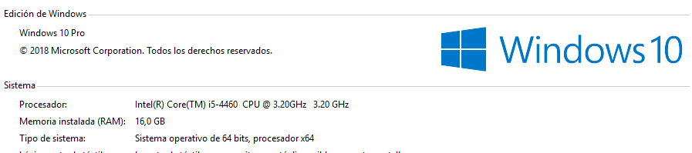

Imagen 2. 1 Características del hardware utilizado

### Recursos Software

Los recursos software que se han utilizado han sido los siguientes:

* Servidor de bases de datos PhpMyAdmin
* Servidor Web Nginx (Remoto), Servidor Web XAMPP (pruebas locales)
* Intérprete de lenguaje PHP
* Entorno de desarrollo Atom (facilidad de integración con control de versiones GitHub)
* Herramienta para el control de versiones de GitHub integrada en el entorno de desarrollo
* Gestor de dependencias para PHP **Composer** para poder hacer uso de la versión de la API de Spotify para el lenguaje PHP

## Planificación Temporal

En la tabla 2.1 se puede comprobar en detalle la planificación temporal inicial del proyecto

Tabla 2 1 Planificación Temporal

|  |  |
| --- | --- |
| **Descripción de la tarea** | **Horas invertidas** |
| Análisis de funcionalidades y requisitos y planteamiento de diseño inicial | 9 |
| Diseño y codificación de estilos de la aplicación web | 100 |
| Codificación de funcionalidades de la aplicación web | 150 |
| Rediseño del estilo y del funcionamiento de la aplicación | 20 |
| Pruebas de funcionamiento y correcciones de errores | 50 |
| Implementación de la aplicación | 2 |
| **TOTAL DE HORAS INVERTIDAS** | **331** |

## Planificación Económica

### Gastos de Hardware y Software

En la tabla 2.2 se puede ver al detalle el posible presupuesto necesario a invertir para mantener el proyecto en producción.

Tabla 2 2 Gastos Hardware y Software

|  |  |
| --- | --- |
| **Descripción del elemento** | **Presupuesto** |
| Suscripción del servicio de Hosting  (Permite obtener cambio de dominio, más tablas en BD, espacio en disco de servidor ilimitado entre otras funcionalidades necesarias para el crecimiento de la aplicación en un futuro cercano) | 48€/año |

### Gastos de Desarrollo

En la tabla 2.3 se pueden ver al detalle el posible presupuesto necesario a invertir en desarrollo para el futuro crecimiento y mejora de la aplicación web.

Tabla 2 Gastos de Desarrollo

|  |  |
| --- | --- |
| **Descripción de tarea** | **Presupuesto** |
| Mejoras en el funcionamiento actual de la aplicación y corrección de errores | 45€ |
| Configuración de servidor con la nueva suscripción y despliegue | 30€ |
| Diseño de nuevas secciones y maquetación de estas | 150€ |
| Codificación de las nuevas funcionalidades | 250€ |
| Pruebas de funcionamiento y depuración de errores | 200€ |
| Mantenimiento mensual de la aplicación | 35€/mes |
| **TOTAL PRESUPUESTO** | **710€** |

### Total de Gastos Iniciales

En la tabla 2.4 se puede observar el total del coste inicial del proyecto.

Tabla 2 4 Total de Gastos iniciales

|  |  |
| --- | --- |
| **Descripción de tarea** | **Presupuesto** |
| Gastos de hardware y Software | 48€/año |
| Gastos de desarrollo | 710€ |
| **TOTAL PRESUPUESTO** | **758€** |

# Tecnologías

* **HTML:**  Lenguaje de marcado utilizado para desarrollar la estructura de una página web. Hoy en día en considerado un estándar a la hora de crear aplicaciones y páginas web. Es una de las tres tecnologías principales usadas en la creación de páginas junto con CSS y JavaScript (W3C, HTML 5.2 Recomendación. 2017).
* **CSS:** Hojas de estilo en cascada, es un lenguaje de diseño gráfico utilizado para establecer la presentación de documentos escritos en un lenguaje de marcado como HTML. Habitualmente es usado para establecer el diseño visual de páginas web. (W3C, CSS 2018 Snapshot. 2019)
* **JAVASCRIPT:** Lenguaje de programación orientado al lado del cliente usado para crear páginas web dinámicas y mejorar la interfaz del usuario. Todos los navegadores interpretan el código JavaScript de las páginas web. (Developer.Mozilla 2019)
* **PHP:** Lenguaje de programación que funciona en el lado del servidor y que es usado principalmente para la generación dinámica de contenido en páginas web. Puede incorporarse directamente en un documento HTML. El código lo interpreta un servidor web usando un módulo procesador del lenguaje, el cual genera el HTML resultante que se muestra al usuario. (PHP.net s.f.)
* **BOOTSTRAP:** Marco de trabajo o Framework web orientado al desarrollo del lado del cliente, principalmente para el desarrollo de la interfaz del usuario. Se forma de una serie de plantillas de diseño que contienen elementos como botones o menús entre otros elementos, así como extensiones adicionales de JavaScript. (Bootstrap s.f.)
* **AJAX:** Técnica de desarrollo web para crear aplicaciones dinámicas. Permite que sus aplicaciones, mientras se ejecutan en el cliente (navegador del usuario) mantengan una comunicación asíncrona con el servidor en segundo plano para poder realizar cambios en la página sin necesidad de recargarlas. (W3Schools s.f.)
* **JQUERY:** Biblioteca de JavaScript que permite facilitar la manera en la que interactuamos con los elementos que formal el árbol de los documentos web (DOM), manejar eventos, animaciones y agregar interacción AJAX a nuestras páginas web. (JQuery s.f.)
* **SLICK:** Plug-in/Librería de JavaScript que permite implementar el uso de carruseles de elementos en nuestras páginas web utilizando un diseño responsivo y adaptable. (KenWheeler s.f.)
* **FONTAWESOME:** Conjunto de herramientas de fuentes e iconos basadas en CSS y LESS utilizada habitualmente en el marco de trabajo Bootstrap. (FontAwesome s.f.)
* **GOOGLE FONTS:** Librería de tipografías con licencia de uso gratuita que incorpora su propia página web en la que se pueden explorar dichas tipografías y hacer uso de su API para poder incorporar mediante CSS en nuestras páginas web las fuentes deseadas. (Google s.f.)
* **SPOTIFY WEB API:** Interfaz de programación de aplicaciones proporcionada por Spotify para poder recuperar datos acerca de las canciones, artistas, ... directamente de su catálogo de datos. Devuelve además datos de los usuarios de la aplicación siempre que estos otorguen permiso. (Spotify s.f.)
* **SPOTIFY WEB API FOR PHP:** Adaptación de la API de Spotify para poder ser utilizada a través del lenguaje PHP puro, sin necesidad de tener que hacer uso de librerías como Angular JS. (JWilsson 2018)

# Desarrollo y secuenciación temporal

## Diseño

### Diagrama de la aplicación

#### Diagrama de solicitudes de contenido

En la imagen 4.3 se puede observar en detalle el esquema que siguen las peticiones del buscador cada vez que se solicita un contenido **dentro de** la página web (*independientemente de si se solicita el contenido de una sección, información mostrada en modal de creación de listas, …)* y cuando se realizan acciones dentro de ella (*creación de listas, administración de canciones, …*)

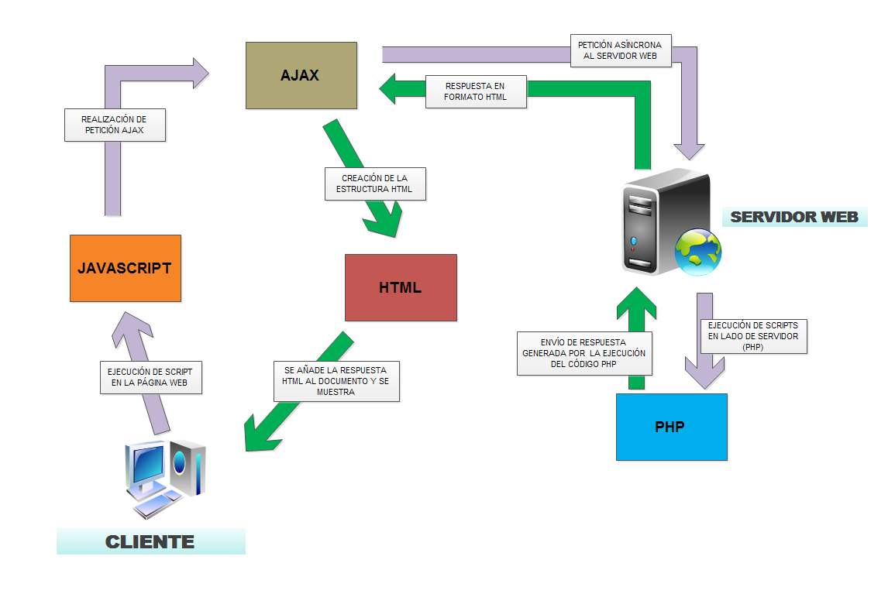

Imagen 4 1 Diagrama de peticiones de contenido

#### Diagrama del proceso de autenticación en la aplicación

En la imagen 4.2 se puede comprobar al **detalle** el modelo de autenticación que sigue la aplicación en el momento que un usuario intenta iniciar sesión.

Este modelo de autenticación, llamado ***Authorization Code Flow,*** es una de las múltiples variantes de modelos de autenticación que se ofrecen desde la API de Spotify para implementar en las aplicaciones que hagan uso de ella.

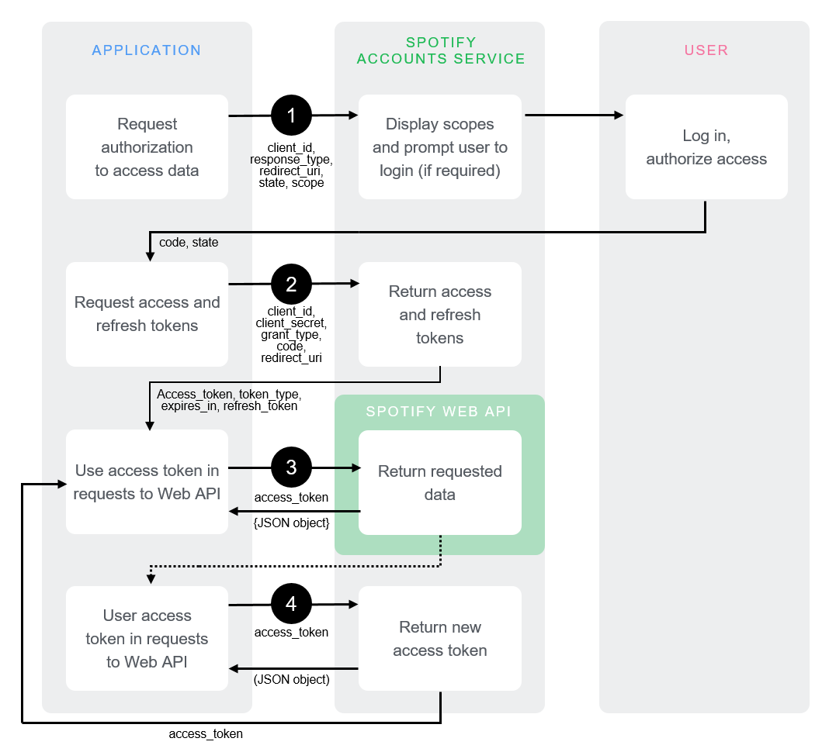

Imagen 4 2 Diagrama de modelo de autenticación

El proceso se divide en 4 pasos como se ve en la imagen anterior, procedo a explicarlos:

**PASO 1**

1. La aplicación pide autorización a Spotify para poder acceder a los datos del usuario que inicia sesión en ella (almacenados en su BD), enviando para ello:
   1. Sus datos asociados según el programa de aplicaciones de Spotify (client_ID, redirect_uri)
   2. Los scopes o puntos de alcance de la aplicación dentro de la API, es decir, las acciones que va a poder realizar la aplicación con los datos del usuario haciendo uso de la API (*como por ejemplo recuperar datos sobre sus canciones preferidas*)
2. El servicio de autenticación de Spotify informará al usuario de lo que la aplicación va a poder tener permiso de realizar en su cuenta si él lo permite (gracias a este modelo de autenticación el usuario solamente necesitará dar su permiso una sola vez) como se ve en la imagen 4.3:

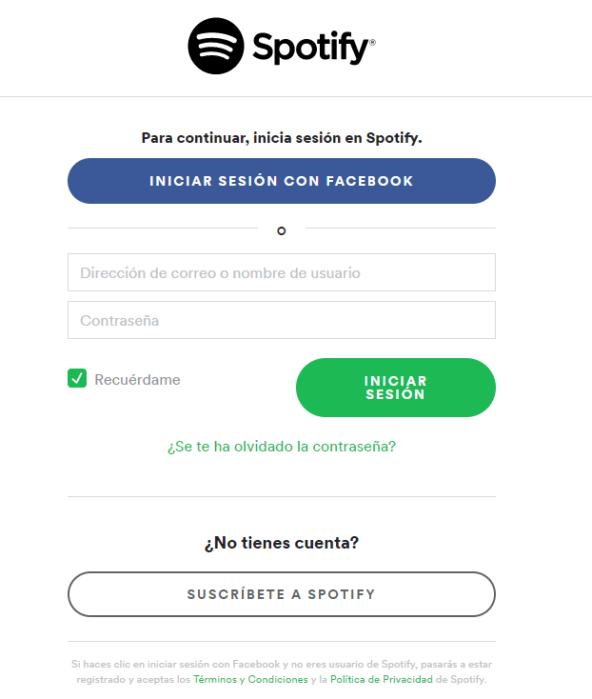

Imagen 4 3 Pantalla de formulario de petición de permisos al usuario

1. El usuario garantiza el acceso y puede acceder a la aplicación

**PASO 2**

* Una vez que el usuario garantiza el acceso, la aplicación pasa a solicitar a Spotify los códigos o “tokens” necesarios para poder trabajar con la API. En este modelo de autenticación Spotify ofrece a las aplicaciones **dos tokens**, uno de acceso a los datos y otro de refresco (el cual permite extender la validez del token de acceso cuando este expira, normalmente al cabo de una hora)

**PASO 3**

* Cuando la aplicación ya dispone de los tokens de acceso y refresco, ya puede realizar peticiones a la API de Spotify haciendo uso del token del acceso mientras este tenga validez

**PASO 4**

* Este paso del modelo solamente se realiza cuando es necesario refrescar el token de acceso porque ha llegado a su tiempo máximo de validez. El proceso para renovarlo es:
  1. Haciendo uso del token de refresco, se hace una nueva petición a la API de Spotify en la que se solicita un nuevo token de acceso
  2. La API valida el token de refresco y devuelve el nuevo token de acceso el cual tiene que sustituir al anterior para poder continuar trabajando.

### Diagrama de la BBDD de la aplicación

En la imagen 4.4 se puede ver la base de datos de la propia aplicación:

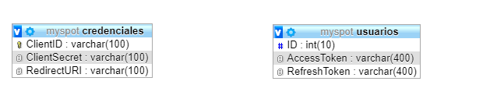

Imagen 4 4 Esquema de la BBDD de la aplicación

Como se puede apreciar, la base de datos de la aplicación no tiene un gran número de tablas y relaciones. Esto es debido a que, como he explicado en el 4.1.1.2, la aplicación basa la autenticación y la solicitud de datos en la BBDD de Spotify. Aclarado una vez más el funcionamiento de la solicitud de datos a la BBDD de Spotify, paso a detallar el contenido de las tablas propias de la aplicación:

|  |  |  |  |  |  |  |  |  |  |  |  |  |  |  |  |
| --- | --- | --- | --- | --- | --- | --- | --- | --- | --- | --- | --- | --- | --- | --- | --- |
| Tabla 4 1 - Tabla de Credenciales de la BBDD   |  |  |  | | --- | --- | --- | | **CREDENCIALES** | | | | **Campo** | **Tipo** | **Descripción** | | ClientID | VARCHAR (100) | Almacena el ID de cliente que identifica de manera pública a la aplicación | | ClientSecret | VARCHAR (100) | Almacena un ID **secreto** que solamente puede conocer el desarrollador de la aplicación con el que se identifica realmente a la aplicación | | RedirectURI | VARCHAR (100) | Almacena una URL “blanca” a la que la API redirige después de lograr o fracasar en la autenticación (normalmente apunta a un archivo en el que se realizan las operaciones pertinentes) | |

Tabla 4 2 Tabla de Usuarios de la BBDD

|  |  |  |
| --- | --- | --- |
| **USUARIOS** | | |
| **Campo** | **Tipo** | **Descripción** |
| ID | VARCHAR (100) | Identificador único del usuario dentro de Spotify |
| AccessToken | VARCHAR (100) | Token de acceso a la API para realizar peticiones en cada sesión del usuario |
| RefreshToken | VARCHAR (100) | Token de refresco solamente usado para renovar el token de acceso cuando sea necesario |

### Diseño de interfaces

En este apartado se pueden ver al detalle las diferentes vistas de la aplicación en diferentes medidas para simular cómo se hace uso de la aplicación en diferentes dispositivos.

#### Pantalla de inicio de sesión

La pantalla de inicio de sesión para el usuario tiene el aspecto que se puede apreciar en la imagen 4.5 para la versión de escritorio.

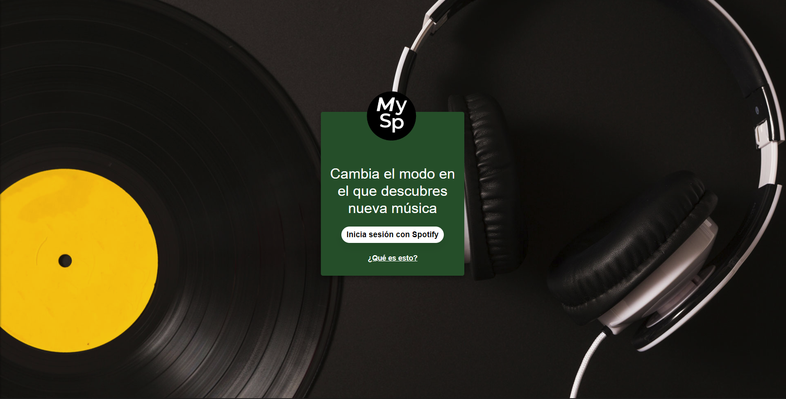

Imagen 4 5 Pantalla de login en versión escritorio

En cambio, para la versión móvil el aspecto de la pantalla de inicio de sesión es el que se puede ver en la imagen 4.6:

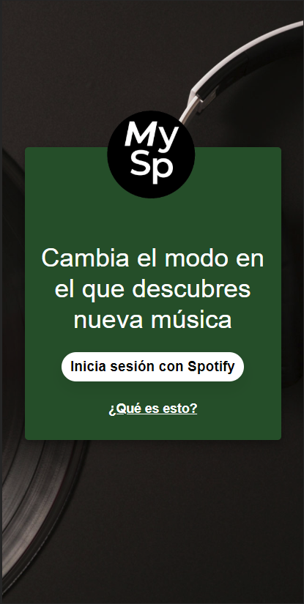

Imagen 4 6 Pantalla de login en versión móvil

#### Pantalla Inicial de la aplicación

La pantalla inicial de la aplicación tiene el aspecto que se puede apreciar en las imágenes 4.7, 4.8 y 4.9 para la versión de escritorio.

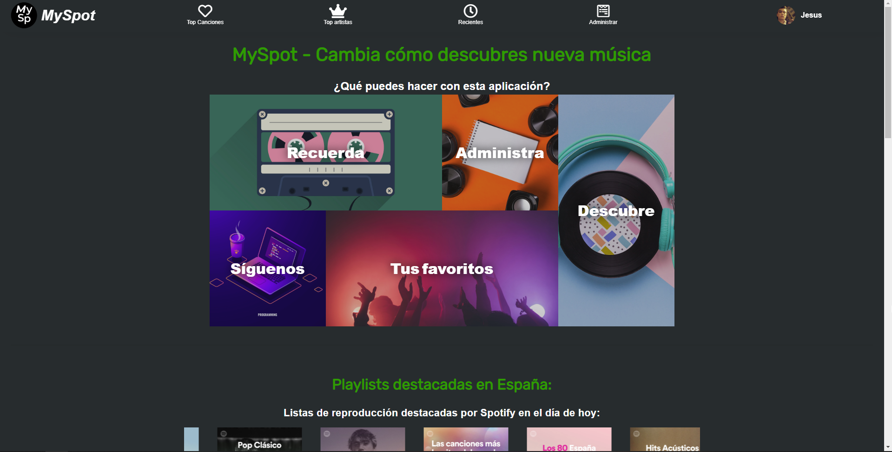

Imagen 4 7 Pantalla inicial en versión escritorio (1)

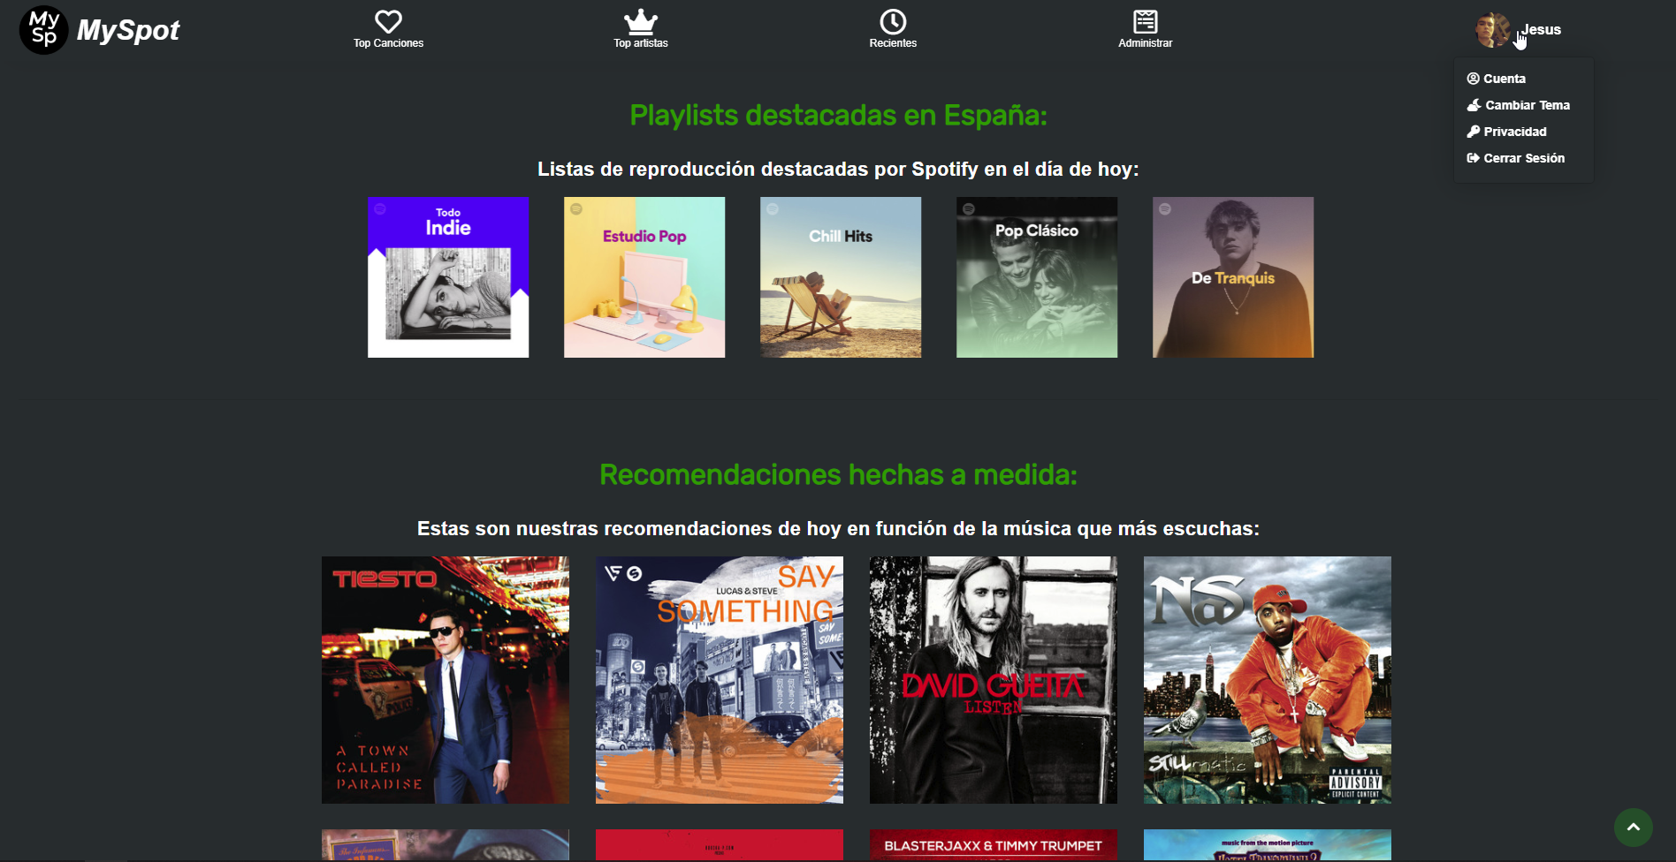

Imagen 4 8 Pantalla inicial en versión escritorio (2)

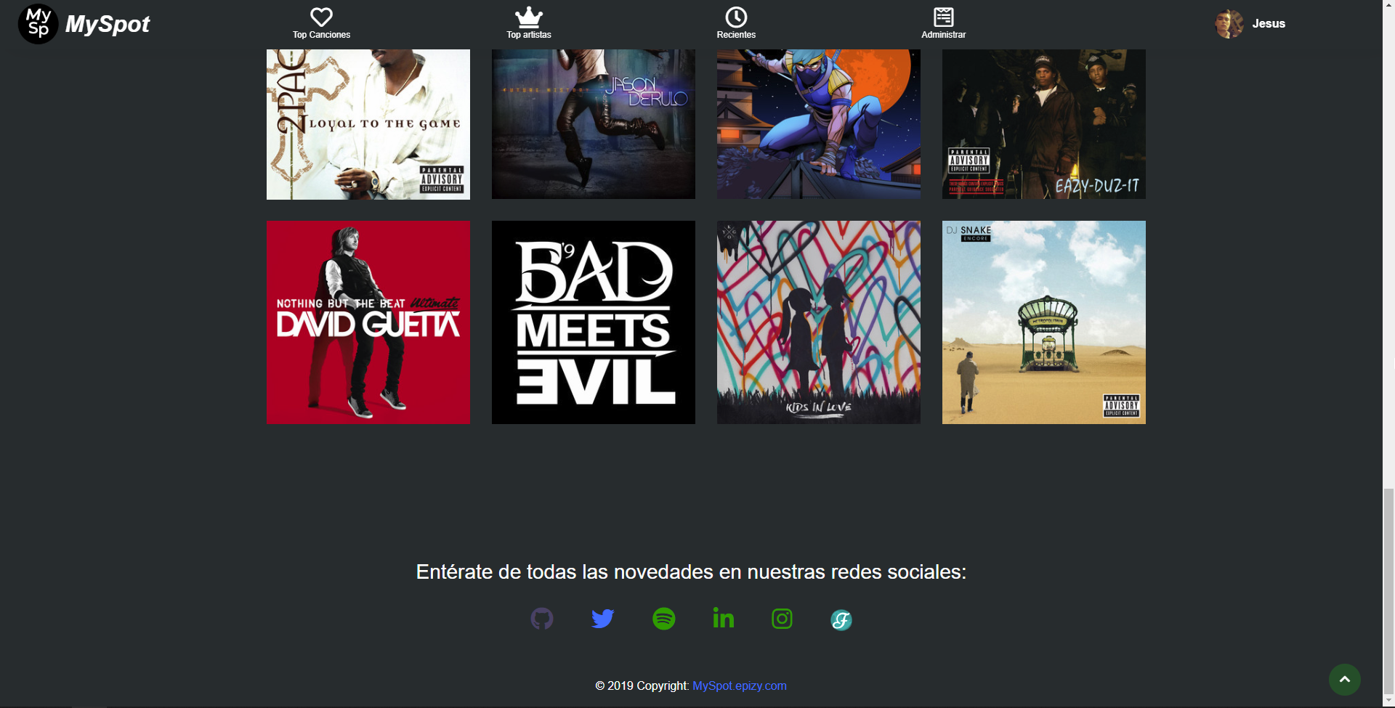

Imagen 4 9 Pantalla inicial en versión escritorio (3)

En cambio, para la versión móvil el aspecto de la pantalla inicial es el que se puede ver en la imagen 4.10 (vista con y sin menú desplegable abierto):

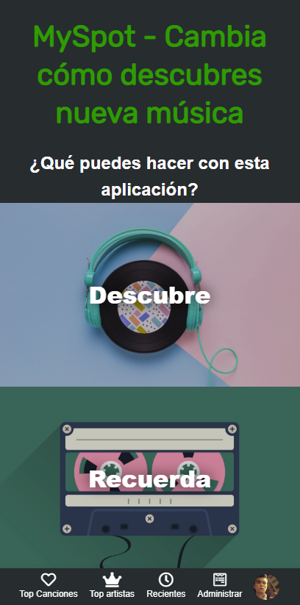 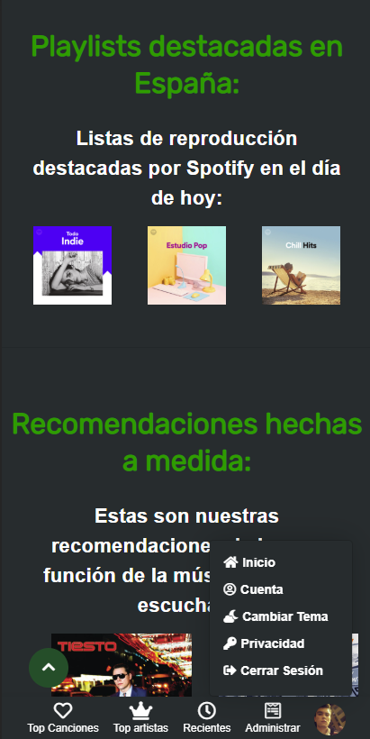 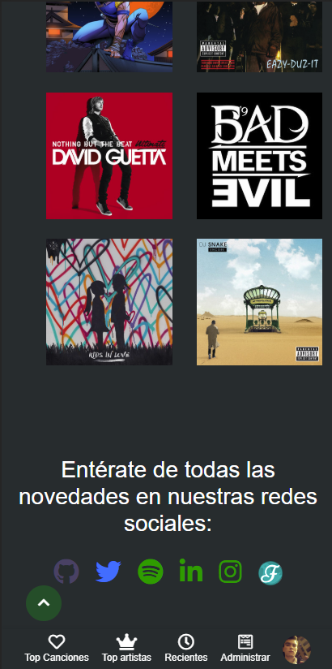

Imagen 4 Pantalla inicial en versión móvil

#### Pantalla de TOP del usuario (canciones/artistas)

La pantalla de TOP de canciones y de artistas en versión de escritorio tiene el aspecto de la imagen 4.11 (vista con canción cargada y canciones sin cargar):

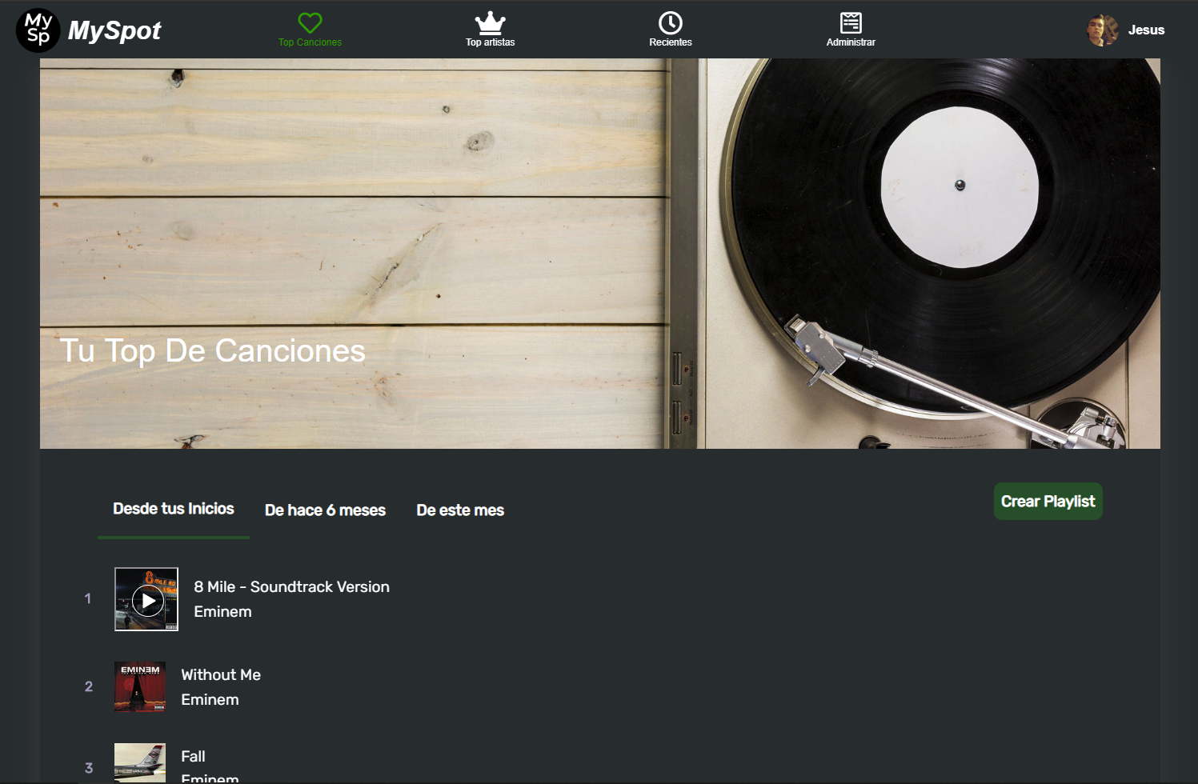

Imagen 4 11Pantalla de TOP en versión escritorio

En cambio, para la versión móvil el aspecto de la pantalla inicial es el que se puede ver en la imagen 4.12 (vista con menú y sin menú):

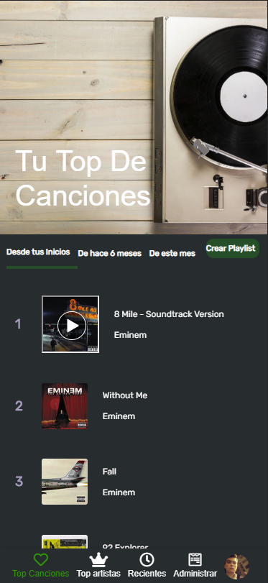 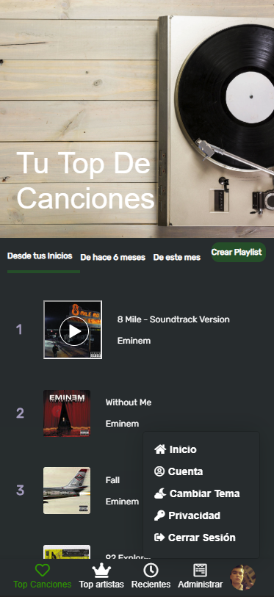

Imagen 4 12 Pantalla de TOP en versión móvil

#### Pantalla de canciones recientemente escuchadas

La pantalla de canciones recientes en versión de escritorio tiene el aspecto de la imagen 4.13 (vista con canción cargada y ratón por encima):

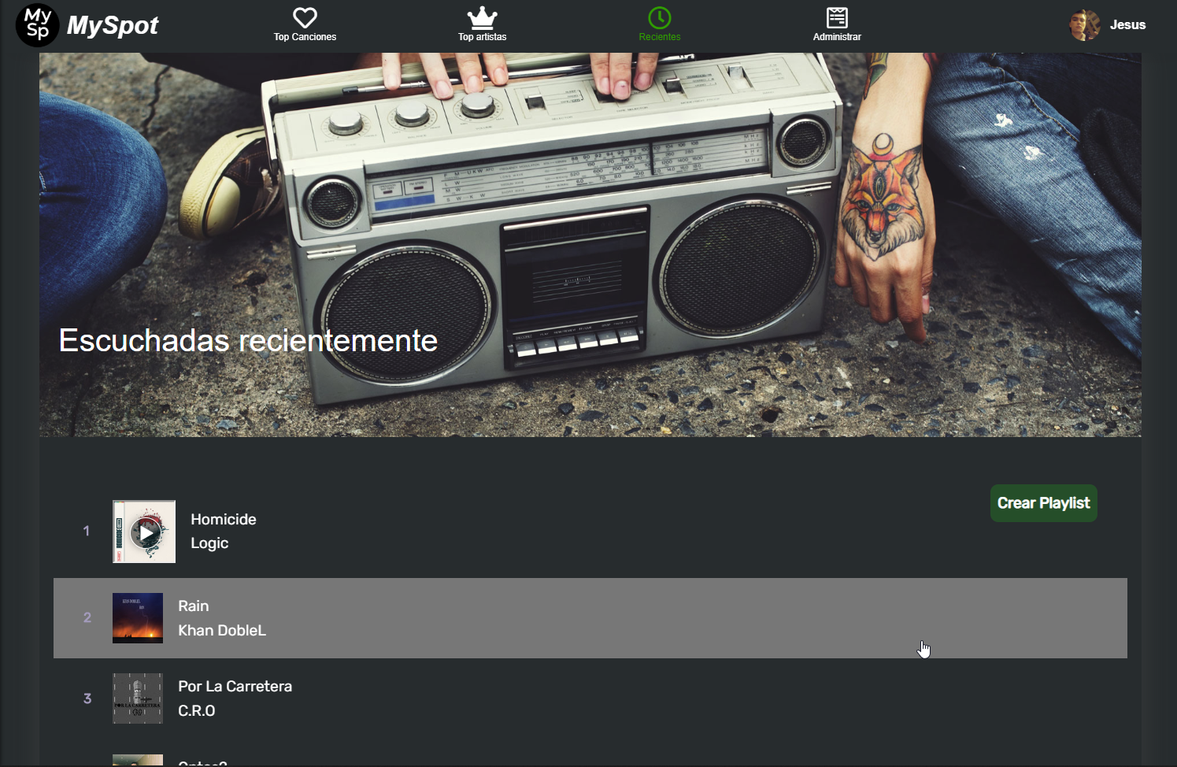

Imagen 4 13 Pantalla de canciones recientes en versión escritorio

En cambio, para la versión móvil el aspecto de la pantalla inicial es el que se puede ver en la imagen 4.14 (vista con menú y sin menú):

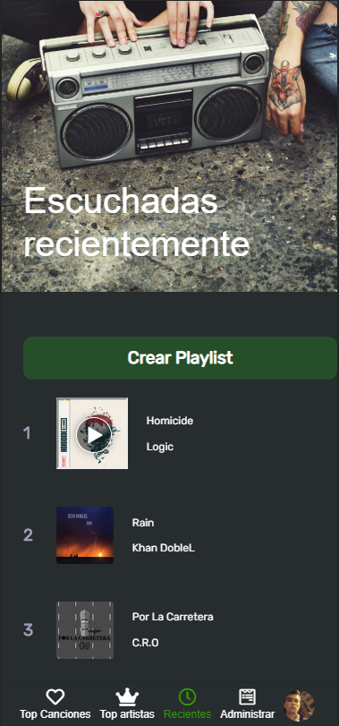 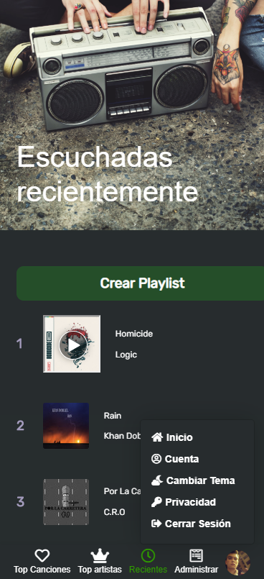

Imagen 4 14 Pantalla de canciones recientes en versión móvil

#### Pantalla de administración

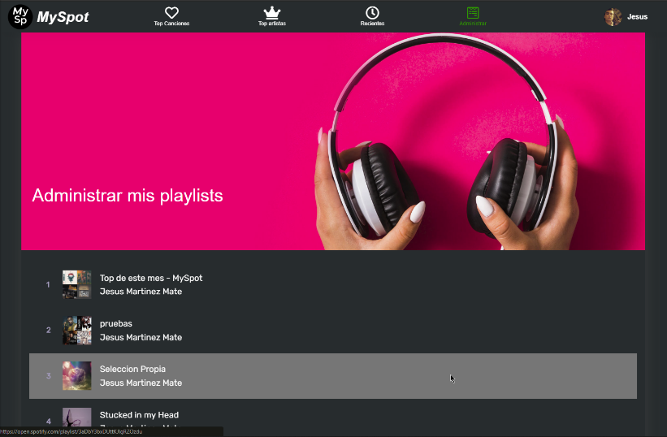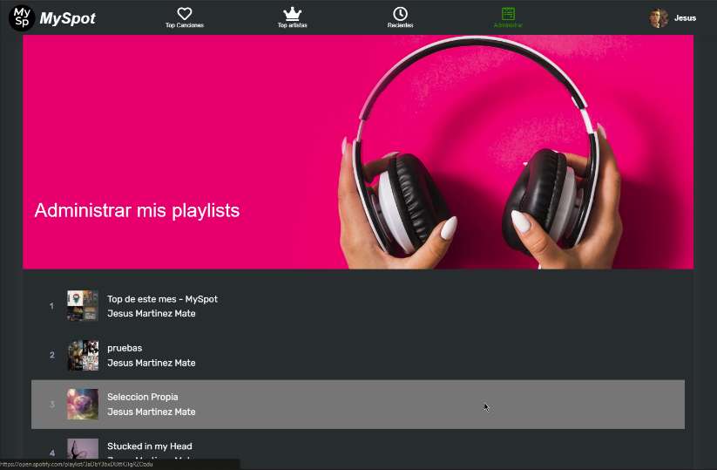La pantalla de administración de listas tiene el aspecto que se puede ver en la imagen 4.15 en versión de escritorio (pantalla con las listas y al seleccionar una lista)

Imagen 4 15Pantalla de administración en versión escritorio

La pantalla de administración de listas tiene el aspecto que se puede ver en la imagen 4.16 en versión de móvil (pantalla con las listas y al seleccionar una lista, con menú y sin menú):

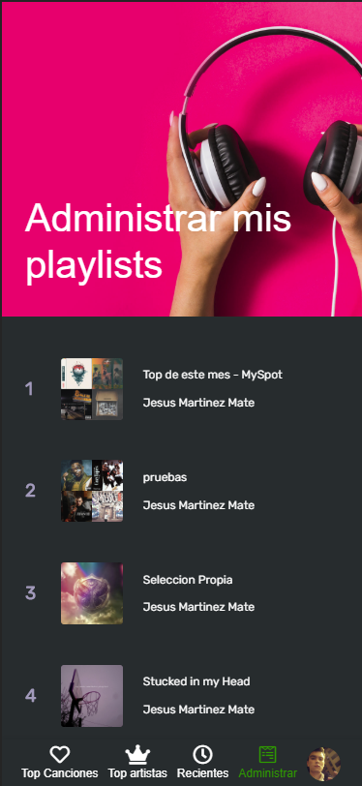 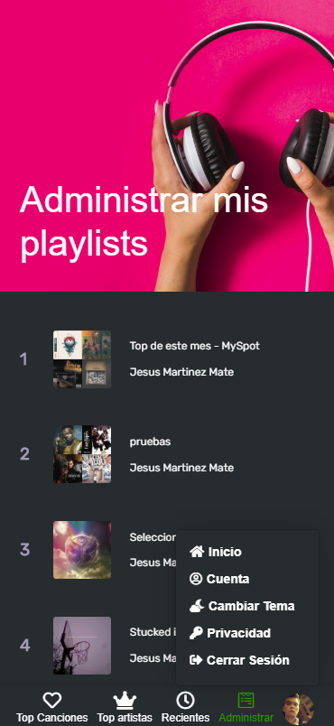

Imagen 4 16Pantalla de administración en versión móvil

#### Tema oscuro/claro

En este subapartado quiero puntualizar que la aplicación dispone de la opción de cambio de tema, es decir, se ofrece la posibilidad al usuario de poder seleccionar con qué combinación de colores quiere utilizar la aplicación.

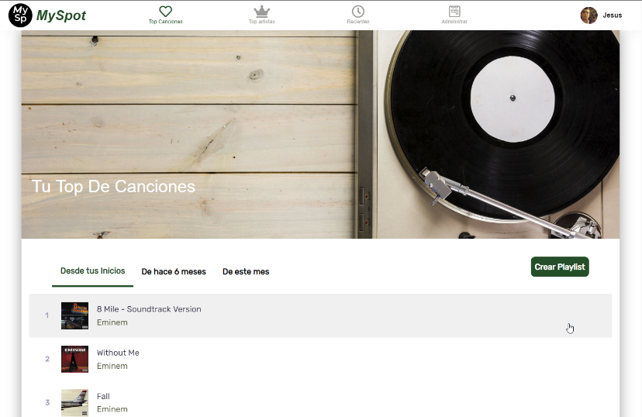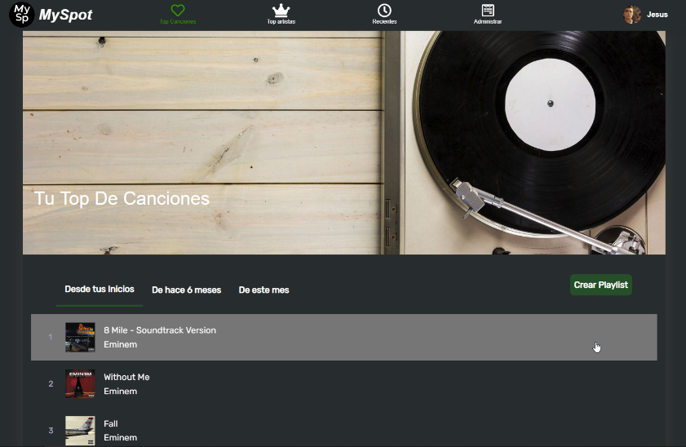Esto no cambia la distribución de ninguna de las pantallas de la aplicación mostradas en las capturas de los subapartados anteriores, pero quería mostrar la diferencia de visualización utilizando un tema u otro como se puede ver en la imagen 4.17:

Imagen 4 Diferencia de colores entre temas

## Pruebas

En este apartado voy a comprobar el funcionamiento de la aplicación en casos en los que no se siguen los procesos “habituales” de uso correctamente para detallar la respuesta que ofrece. El funcionamiento “normal” de la aplicación quedará reflejado en el apartado 6.1 de la memoria ***Guía del usuario***

### En caso de nombre de nueva playlist vacío

En el supuesto de que, en el proceso de creación de una nueva lista de reproducción, se seleccione la opción de añadir las canciones a una nueva lista y no se indica nada en el campo de texto como se puede ver en la imagen 4.18:

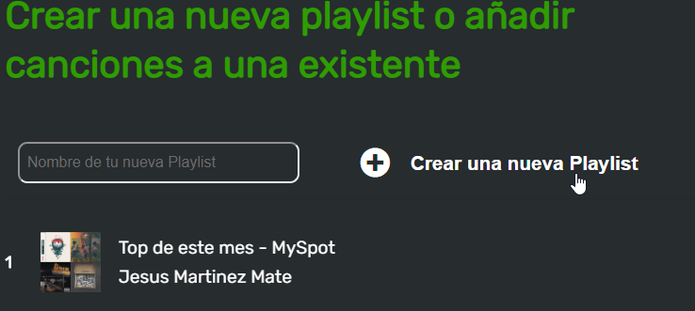

Imagen 4 18 Prueba de nombre de nueva playlist vacío

El proceso continuaría normalmente y se le asignaría un nombre predeterminado a la lista en función de la sección en la que se encuentre el usuario como se puede ver en la imagen 4.19:

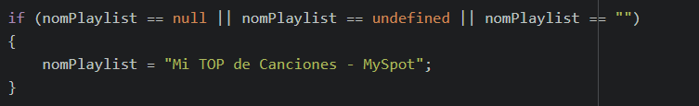

Imagen 4 19 Captura de error de nombre de nueva playlist vacío

### En caso de no seleccionar ninguna canción (Creando lista u administración)

En el supuesto de que, en el proceso de creación de una nueva lista de reproducción, no se seleccione ninguna canción para añadir a la nueva lista o a la lista existente seleccionada, se muestra al usuario un mensaje de advertencia como se puede ver en la imagen 4.20:

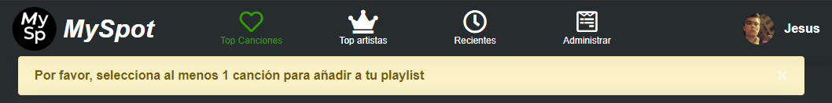

Imagen 4 20 Mensaje de advertencia al no seleccionar ninguna canción

Un mensaje similar se muestra también al usuario cuando, dentro de la sección de administración, no selecciona ninguna canción para realizar una tarea sobre ella, como, por ejemplo, un borrado: (*Insertar imagen al terminar sección, comprobar si hay más pruebas a insertar*)



# Conclusiones finales

# Bibliografía

Bootstrap. *Bootstrap.com.* s.f. https://getbootstrap.com/docs/4.3/about/overview/ (último acceso: 12 de Mayo de 2019).

Developer.Mozilla. *Documentación JavaScript.* 3 de Abril de 2019. https://developer.mozilla.org/en-US/docs/Web/JavaScript/Guide/Introduction#What_is_JavaScript (último acceso: 12 de Mayo de 2019).

FontAwesome. *FontAwesome Docs.* s.f. https://fontawesome.com/how-to-use/on-the-web/referencing-icons/basic-use (último acceso: 12 de 05 de 2019).

Google. *FontsGoogle.* s.f. https://fonts.google.com/about (último acceso: 12 de Mayo de 2019).

JQuery. *Documentación JQuery.* s.f. https://jquery.com/ (último acceso: 12 de Mayo de 2019).

JWilsson. *Spotify API For PHP Docs.* 19 de Septiembre de 2018. https://github.com/jwilsson/spotify-web-api-php/tree/master/docs (último acceso: 2019 de Mayo de 12).

KenWheeler. *Slick JS Features.* s.f. https://kenwheeler.github.io/slick/ (último acceso: 12 de Mayo de 2019).

PHP.net. *Documentación PHP.* s.f. https://php.net/manual/es/intro-whatis.php (último acceso: 12 de Mayo de 2019).

Spotify. *Spotify API Docs.* s.f. https://developer.spotify.com/documentation/web-api/ (último acceso: 12 de Mayo de 2019).

W3C. *CSS 2018 Snapshot.* 22 de Enero de 2019. https://www.w3.org/TR/css-2018/ (último acceso: 9 de mayo de 2019).

—. *HTML 5.2 Recomendación.* 14 de Diciembre de 2017. https://www.w3.org/TR/html52/ (último acceso: 9 de mayo de 2019).

W3Schools. *Documentación Ajax.* s.f. https://www.w3schools.com/xml/ajax_intro.asp (último acceso: 12 de Mayo de 2019).